新 书 推 荐

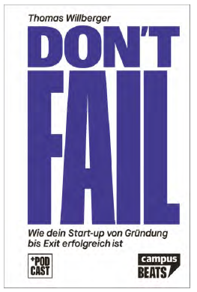
中文书名：《立于不败之地：如何成功创业》
英文书名：DON’t FAIL: How to Make Your Startup Succeed from Founding to Exit
德文书名：DON’t FAIL
作 者： Thomas Willberger
出 版 社： Campus
代理公司：ANA/Susan Xia
页 数：248页
出版时间：2022年3月
代理地区：中国大陆
审读资料：电子稿
类 型：经管

内容简介：

如何成为一名立于不败之地的企业家
大多数初创企业都以失败告终。新手企业家常会被细节纠缠，过度或低估竞争对手，失去焦点。然而，许多这些错误都很容易避免 — 方法是从错误中吸取经验，并及时加以改正：托马斯·维尔贝格拥有几家成功的初创企业，他非常清楚充满前景的企业家所面临的障碍和陷阱。《立于不败之地》将创业实践与生动的故事结合起来。托马斯·威尔伯格在三章实践部分中描述了在创业第一年以及在退出之前所犯的关键错误。学习了这些经验，企业家可以避免代价高昂的错误，直接迈向成功。
作者简介：

托马斯·威尔伯格（Thomas Willberger）在学习机械工程学期间就开始了创业。如今，他已拥有三家成功的初创公司。2020年，他售出了一家已在国际上小有名气的技术公司，并在新项目中担任共同创始人和投资者。

请将反馈信息发至：夏蕊（Susan Xia）
安德鲁·纳伯格联合国际有限公司北京代表处
北京市海淀区中关村大街甲59号中国人民大学文化大厦1705室
邮编：100872
电话：010-82449901
传真：010-82504200
Email：Susan@nurnberg.com.cn
网址：http://www.nurnberg.com.cn
微博：http://weibo.com/nurnberg
豆瓣小站：http://site.douban.com/110577/

